1. **Беседа.**

**Тема:** «Зима»

**Цель:**обобщить и расширить знания о зиме.

**Ход беседы:**

**1 часть: начало**

- Ребята, давайте с вами поиграем.  
- Я сейчас прочитаю вам загадки, а вы покажете картинку с изображением того времени года, о котором говорится в загадки.  
(Воспитатель раздает детям картинки, на которых изображены пейзажи весны, лета, осени, зимы – так, чтобы у всех были представлены все времена года.)  
Воспитатель читает:  
1.Перестал медведь реветь, лег в берлогу и начал сопеть.

Кто скажет, кто знает, когда это бывает?    (зимой)

2.Кто, угадай-ка, седая хозяйка:

Тряхнет перинки - на землю летят снежинки? (зима)

- Ребята, о каком времени года говорится в загадках? Ну-ка кто правильно покажет картинку?  
- Правильно ребята, конечно же, это зима.  
- А как вы догадались, что в загадках говорится о зиме?  
- Верно. Медведь ложиться спать зимой в берлоге, снег идет и застилает все вокруг.

Загадка:

3.Солнце печет, липа цветет, рожь колосится, золотая пшеница.

Кто скажет, кто знает, когда это бывает?   (Летом)

4. Тает снежок,

Ожил лужок,

День прибывает.

Когда это бывает? ( Весной)

5. Пусты поля,  
Мокнет земля,  
Дождь поливает.  
Когда это бывает?  
(осенью)

**2 часть: основная часть**

- Правильно ребята. А сегодня мы с вами поговорим о зиме, так как за окном у нас она.

- Какой месяц идёт сейчас и совсем скоро закончится? (февраль)

- Давайте послушаем пословицы о феврале и повторим их вмести.

(В феврале зима с весной встретятся впервой.

Вьюги да метели под февраль полетели.

У февраля два друга — метель и вьюга.)

- Давайте все вместе посмотрим на картину. Что на ней нарисовано?   
- Правильно. Зиму можно узнать по определенным признакам. Мы с вами уже беседовали о них. Кто помнит, по  каким?

-Ответы детей: короткий день, холодно на улице, снег, иногда светит солнце, но оно только пригревает, люди одеты в тёплую одежду, нет зелени, насекомых, птицы не вернулись из тёплых стран, животные или спят, или прячутся от холода и т. п.

-Молодцы ребята, все вы знаете о зиме.

–А кто может сказать, какие зимние явления природы бывают? (ледостав, снегопад, метель, гололедица, морозы, сосульки).

- А какое явление мы сегодня можем видеть?

- Почему зимой растения «засыпают»?

- Зачем и куда насекомые прячутся на зиму?

- Почему так мало птиц? Из-за чего они улетают в тёплые края?

- Почему животным приходиться «надевать тёплые шубы»? Как животные зимуют?

- А человек как защищается от морозов?

- А почему нужно одеваться теплее зимой?

- Кто часто болеет зимой? (тот кто, одевается не по погоде, выходит из дома без шапки, с влажными волосами, не одевает теплую обувь.)

- Да, хотя зимой бывает холодно, и нужно одевать тёплую одежду, мы с вами всё равно любим зиму.

- Дети, а за что вы любите зиму?

- Какие зимние развлечения вам нравятся? (катание на санках, лыжах, коньках, делать постройки из снега, играть в снежки и т. п.)

- А как у вас прошли эти два месяца? Вы смогли поиграться в снежки или покататься на санках?

**3 часть: Заключение**

- Теперь вы поняли, какая это зима? Скоро придет весна, а за ней лето, потом осень и опять зима. Это все времена года, каждый сменяет друг друга. Давайте любить нашу зиму, хоть и не всегда можно слепить снеговика, но можно насладиться пейзажами зимы.

На изобразительной деятельности мы закрепим наши знания о зиме. Нарисуем с  вами снег простирающую всю нашу землю. Пусть на рисунках будет снег.

**2. Дидактическая игра: *«Найди отличия»*.**

Представленная дидактическая игра предназначена для детей 5 - 7 лет. Эту игру можно использовать в условиях дошкольного учреждения педагогами и в условиях семьи – родителями.

Задачи игры:

Продолжать развивать умение у детей последовательно рассматривать картинки и сравнивать их.

Продолжать знакомить с цветами спектра.

Развивать внимание, мышление, память, счет.

Активизировать речь детей.

1 вариант.

Ребенку предлагается картинка с изображением одного и того же объекта, отличающегося некоторыми деталями. При рассматривании иллюстрации предлагается ребёнку найти отличия. В случае возникновения трудностей при рассматривании предъявленных объектов ребенку может быть оказана помощь задать вопросы.

Вопросы.

- Кто нарисован на картинке?

- Кто нарисован на другой картинке?

- Они разные или одинаковые?

- Чем похожи?

- Чем они отличаются?

- Какого цвета отличия?

- В какую сторону повернут?

- Сосчитай сколько отличий и т. д.

2 вариант.

Можно устроить соревнование «Кто быстрее найдет, чем отличаются картинки?».

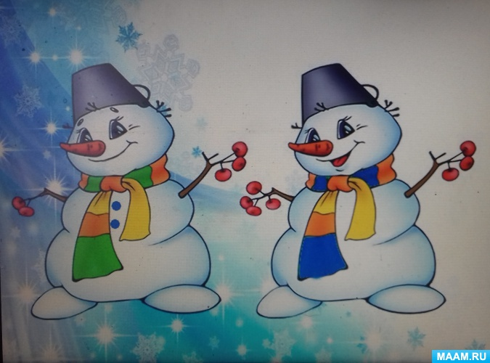        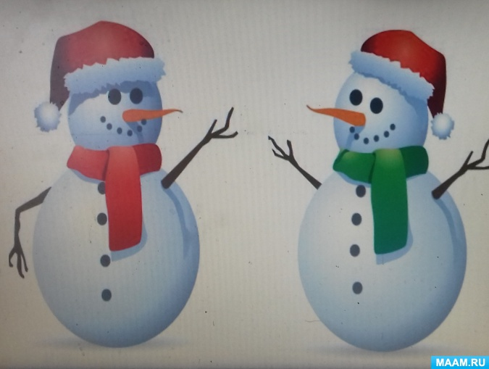 

**3. Подвижная игра «Два мороза»**

**Цель:** Развивать у детей торможение, умение действовать по сигналу (по слову). Упражнять в беге с увертыванием в ловле. Способствовать развитию речи.

**Описание:** На противоположных сторонах площадки отмечаются линиями два дома. Играющие располагаются на одной стороне площадки. Воспитатель выделяет двух водящих, которые становятся посередине площадки между домами, лицом к детям. Это Мороз Красный Нос и Мороз Синий Нос. По сигналу воспитателя «Начинайте», оба Мороза говорят: «Мы два брата молодые, два мороза удалые. Я — Мороз Красный Нос. Я — Мороз Синий Нос. Кто из вас решиться, в путь-дороженьку пуститься?» Все играющие отвечают: «Не боимся мы угроз и не страшен нам мороз» и перебегают в дом на противоположной стороне площадки, а Морозы стараются их заморозить, т.е. коснуться рукой. Замороженные останавливаются там, где их захватил мороз и так стоят до окончания перебежки всех остальных. Замороженных подсчитывают, после они присоединяются к играющим.

**Правила:** Играющие могут выбегать из дома только после слова «мороз». Кто выбежит раньше и кто останется в доме, считаются замороженными. Тот, кого коснулся Мороз, тотчас же останавливается. Бежать можно только вперед, но не назад и не за пределы площадки.

**Подвижная игра «Мышеловка»**

**Цель:** Развивать у детей выдержку, умение согласовывать движения со словами, ловкость. Упражняться в беге и приседании, построении в круг и ходьбе по кругу. Способствовать развитию речи.

**Описание:** Играющие делятся на две неравные группы. Меньшая образует круг- «мышеловку», остальные «мыши»- они находятся вне круга. Играющие, изображающие мышеловку, берутся за руки и начинают ходить по кругу, приговаривая: «Ах, как мыши надоели, все погрызли, все поели. Берегитесь же, плутовки, доберемся мы до вас. Вам поставим мышеловки, переловим всех сейчас». Дети останавливаются и поднимают сцепленные руки вверх, образуя ворота. Мыши вбегают в мышеловку и выбегают из нее. По слову воспитателя: «хлоп», дети стоящие по кругу, опускают руки и приседают- мышеловка захлопнулась. Играющие, не успевшие выбежать из круга, считаются пойманными. Пойманные мыши переходят в круг и увеличивают размер мышеловки. Когда большая часть мышей поймана, дети меняются ролями.

**Правила:** Опускать сцепленные руки по слову «хлоп». После того, как мышеловка захлопнулась, нельзя подлезать под руки

**4. Сюжетно-ролевая игра. «Парикмахерская»**

Задачи: расширить и закрепить знания детей о работе парикмахера, воспитывать культуру поведения в общественных местах, уважение, вежливое обращение к старшим и друг к другу, учить благодарить за оказанную помощь и услугу

Роли: парикмахеры – дамский мастер, мужской мастер, кассир, уборщица, клиенты.

Игровые действия: Кассир выбивает чеки. Уборщица подметает, меняет использованные полотенца. Посетители снимают верхнюю одежду, вежливо здороваются с парикмахером, просят сделать стрижку, советуются с парикмахером, платят в кассу, благодарят за услуги. Парикмахер моет волосы, сушит, причесывает, делает стрижки, красит волосы, бреет, освежает одеколоном, дает рекомендации по уходу за волосами.

**5. Артикуляционная гимнастика.**

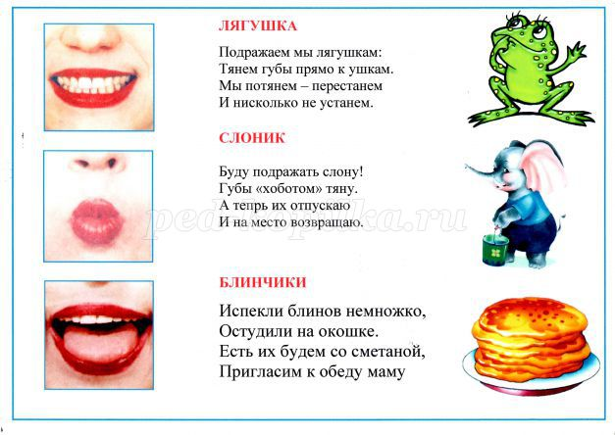

**6. Пальчиковая гимнастика.**

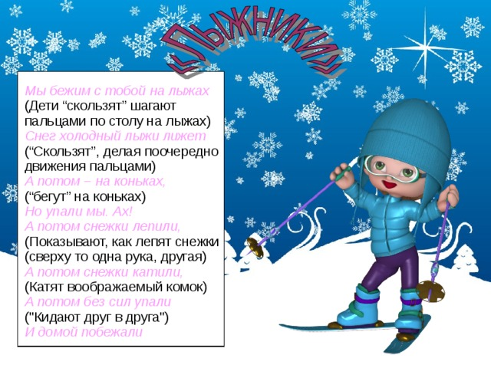

**7. Дыхательная гимнастика.**

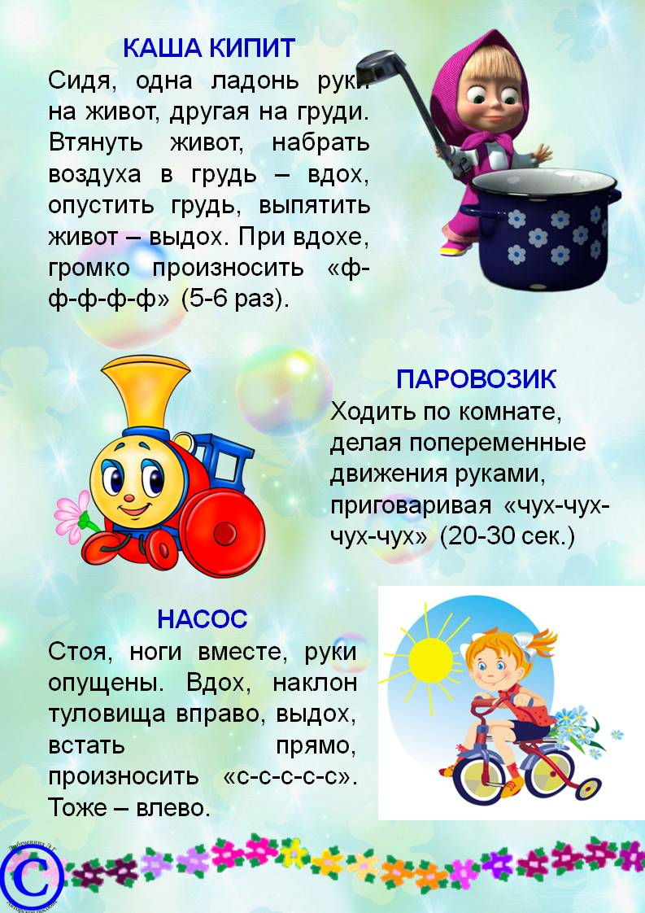

**8. Трудовая деятельность.**

**«Протирание пыли».**

**Цель:** воспитывать у детей желание помогать старшим, оказание посильной помощи,воспитывать культурно-гигиенические навыки.

**9. Чтение художественной литературы. К. Паустовский «Кот-ворюга».**

Мы пришли в отчаяние. Мы не знали, как поймать этого рыжего кота. Он обворовывал нас каждую ночь. Он так ловко прятался, что никто из нас его толком не видел. Только через неделю удалось, наконец, установить, что у кота разорвано ухо и отрублен кусок грязного хвоста. Это был кот, потерявший всякую совесть, кот- бродяга и бандит. Звали его за глаза Ворюгой.

Он воровал все: рыбу, мясо, сметану и хлеб. Однажды он даже разрыл в чулане жестяную банку с червями. Их он не съел, но на разрытую банку сбежались куры и склевали весь наш запас червей. Объевшиеся куры лежали на солнце и стонали. Мы ходили около них и ругались, но рыбная ловля все равно была сорвана.

Почти месяц мы потратили на то, чтобы выследить рыжего кота. Деревенские мальчишки помогали нам в этом. Однажды они примчались и, запыхавшись, рассказали, что на рассвете кот пронесся, приседая, через огороды и протащил в зубах кукан с окунями. Мы бросились в погреб и обнаружили пропажу кукана; на нем было десять жирных окуней, пойманных на Прорве. Это было уже не воровство, а грабеж средь бела дня. Мы поклялись поймать кота и вздуть его за бандитские проделки.

Кот попался этим же вечером. Он украл со стола кусок ливерной колбасы и полез с ним на березу. Мы начали трясти березу. Кот уронил колбасу, она упала на голову Рувиму. Кот смотрел на нас сверху дикими глазами и грозно выл. Но спасения не было, и кот решился на отчаянный поступок. С ужасающим воем он сорвался с березы, упал на землю, подскочил, как футбольный мяч, и умчался под дом.

Дом был маленький. Он стоял в глухом, заброшенном саду. Каждую ночь нас будил стук диких яблок, падавших с веток на его тесовую крышу. Дом был завален удочками, дробью, яблоками и сухими листьями. Мы в нем только ночевали. Все дни, от рассвета до темноты, мы проводили на берегах бесчисленных протоков и озер. Там мы ловили рыбу и разводили костры в прибрежных зарослях. Чтобы пройти к берегу озер, приходилось вытаптывать узкие тропинки в душистых высоких травах. Их венчики качались над головами и осыпали плечи желтой цветочной пылью. Возвращались мы вечером, исцарапанные шиповником, усталые, сожженные солнцем, со связками серебристой рыбы, и каждый раз нас встречали рассказами о новых босяцких выходках рыжего кота. Но, наконец, кот попался. Он залез под дом в единственный узкий лаз. Выхода оттуда не было.

Мы заложили лаз старой рыболовной сетью и начали ждать. Но кот не выходил. Он противно выл, как подземный дух, выл непрерывно и без всякого утомления. Прошел час, два, три... Пора было ложиться спать, но кот выл и ругался под домом, и это действовало нам на нервы.

Тогда был вызван Ленька, сын деревенского сапожника. Ленька славился бесстрашием и ловкостью. Ему поручили вытащить из-под дома кота. Ленька взял шелковую леску, привязал к ней за хвост пойманную днем плотицу и закинул ее через лаз в подполье. Вой прекратился. Мы услышали хруст и хищное щелканье - кот вцепился зубами в рыбью голову. Он вцепился мертвой хваткой. Ленька потащил за леску, Кот отчаянно упирался, но Ленька был сильнее, и, кроме того, кот не хотел выпускать вкусную рыбу. Через минуту голова кота с зажатой в зубах плотицей показалась в отверстии лаза. Ленька схватил кота за шиворот и поднял над землей. Мы впервые его рассмотрели как следует.

Кот зажмурил глаза и прижал уши. Хвост он на всякий случай подобрал под себя. Это оказался тощий, несмотря на постоянное воровство, огненно-рыжий кот-беспризорник с белыми подпалинами на животе.

Рассмотрев кота, Рувим задумчиво спросил:

- Что же нам с ним делать?

- Выдрать! - сказал я.

- Не поможет, - сказал Ленька. - У него с детства характер такой. Попробуйте его накормить как следует.

Кот ждал, зажмурив глаза. Мы последовали этому совету, втащили кота в чулан и дали ему замечательный ужин: жареную свинину, заливное из окуней, творожники и сметану. Кот ел больше часа. Он вышел из чулана пошатываясь, сел на пороге и мылся, поглядывая на нас и на низкие звезды зелеными нахальными глазами. После умывания он долго фыркал и терся головой о пол. Это, очевидно, должно было обозначать веселье. Мы боялись, что он протрет себе шерсть на затылке. Потом кот перевернулся на спину, поймал свой хвост, пожевал его, выплюнул, растянулся у печки и мирно захрапел.

С этого дня он у нас прижился и перестал воровать. На следующее утро он даже совершил благородный и неожиданный поступок. Куры влезли на стол в саду и, толкая друг друга и переругиваясь, начали склевывать из тарелок гречневую кашу. Кот, дрожа от негодования, прокрался к курам и с коротким победным криком прыгнул на стол. Куры взлетели с отчаянным воплем. Они перевернули кувшин с молоком и бросились, теряя перья, удирать из сада.

Впереди мчался, икая, голенастый петух-дурак, прозванный "Горлачом". Кот несся за ним на трех лапах, а четвертой, передней лапой бил петуха по спине. От петуха летели пыль и пух. Внутри его от каждого удара что-то бухало и гудело, будто кот бил по резиновому мячу. После этого петух несколько минут лежал в припадке, закатив глаза, и тихо стонал. Его облили холодной водой, и он отошел. С тех пор куры опасались воровать. Увидев кота, они с писком и толкотней прятались под домом.

Кот ходил по дому и саду, как хозяин и сторож. Он терся головой о наши ноги. Он требовал благодарности, оставляя на наших брюках клочья рыжей шерсти. Мы переименовали его из Ворюги в Милиционера. Хотя Рувим и утверждал, что это не совсем удобно, но мы были уверены, что милиционеры не будут на нас за это в обиде.

**10. Прогулка.**

**Наблюдение за деревьями**

**Цели:**

* формировать знания о жизни растений зимой;
* воспитывать бережное отношение к природе.  
  **Ход наблюдения**

Объяснить детям, что в морозные дни ветки кустов и деревьев очень хрупкие, легко ломаются, поэтому их надо беречь, не ломать, не стучать лопаткой по стволу, не наезжать санками.

**Трудовая деятельность**

Подкормка птиц на участке детского сада. *Цель:* воспитывать любовь, бережное и заботливое отношение к зимующим птицам.

**Подвижные игры**

«Найди свое дерево». *Цели:*

* приучать детей бегать легко, не наталкиваясь друг на друга;
* ориентироваться в пространстве;
* быстро действовать по сигналу воспитателя.  
  «Зайцы и волк».

*Цели:*

* приучать внимательно слушать воспитателя, выполнять прыжки  
  и другие действия в соответствии с текстом;
* учить ориентироваться в пространстве, находить свое место.